Instrukcja instalacji programu LibreOffice
Krok 1.
Kliknij na podany link https://pl.libreoffice.org/ otworzy się strona internetowa, po czym klikamy na POBIERZ TERAZ
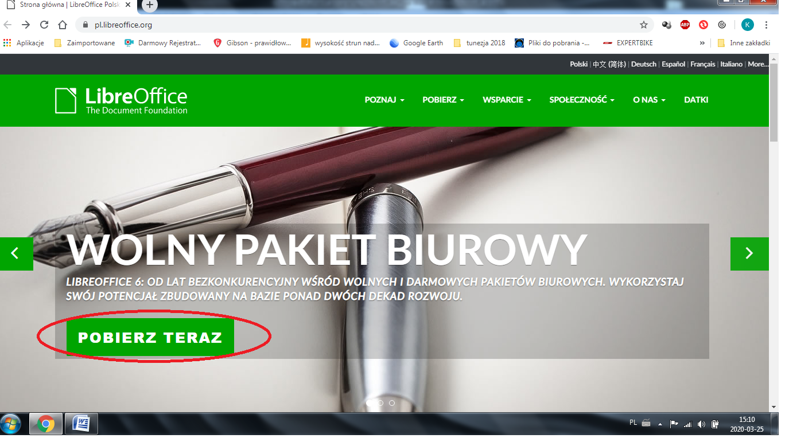
Krok 2.
Ponownie klikamy na ikonkę POBIERZ WERSJĘ 6. 4.2
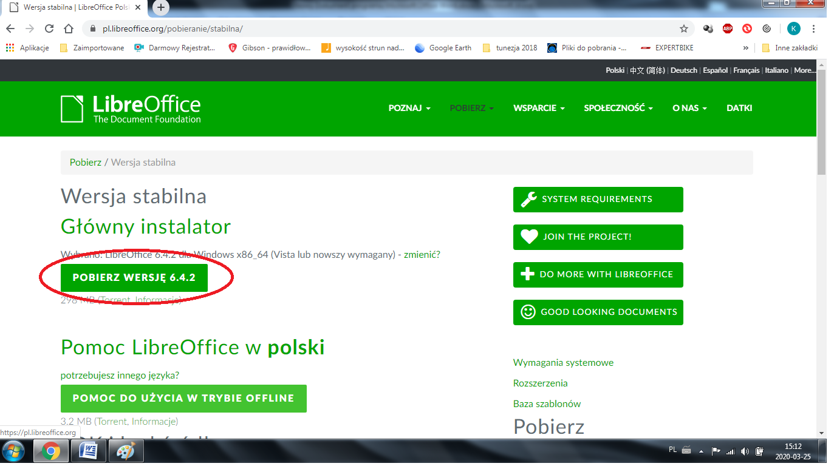

Krok 3.
Zacznie się ściąganie pliku instalacyjnego (może to potrwać ok. 10 min. w zależności od prędkości łącza internetowego)
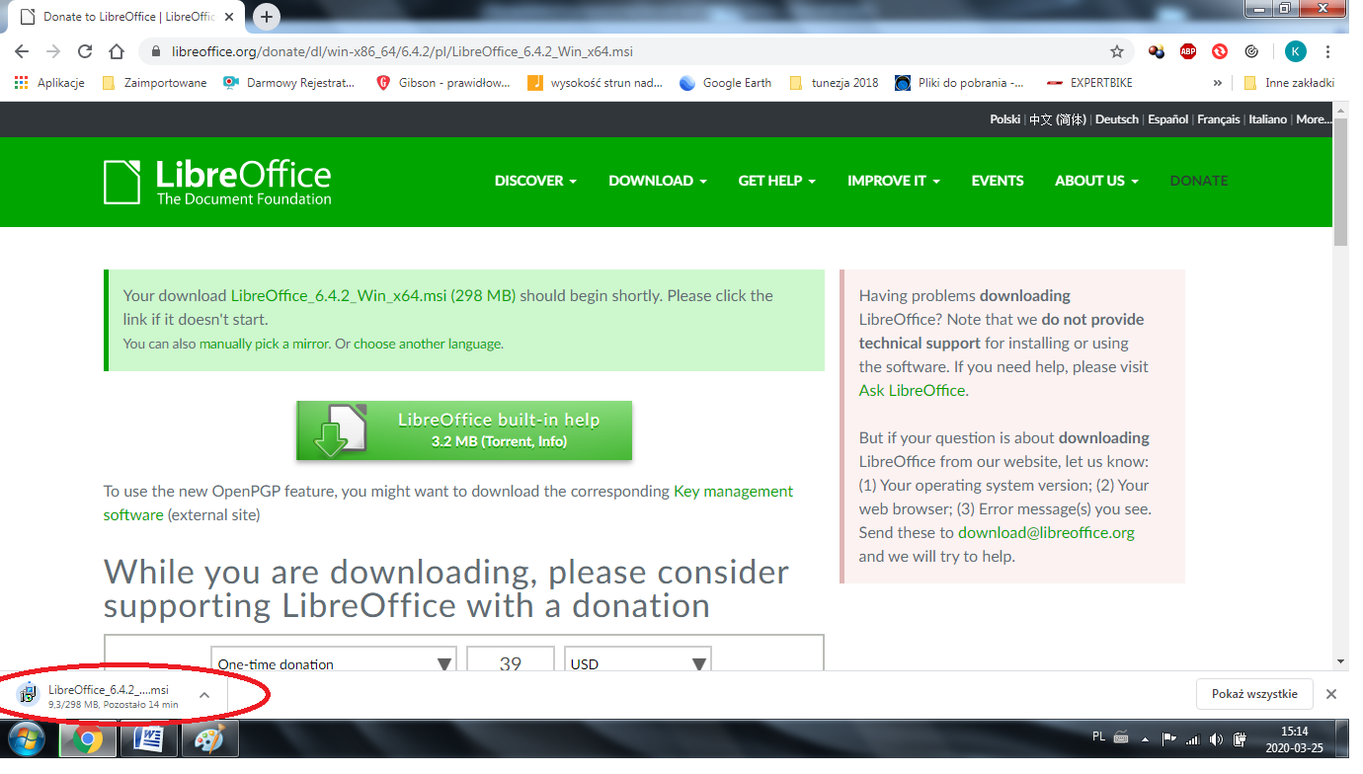
Krok 4.
kolejnym krokiem jest kliknięcie w strzałkę dialogową (czerwone kółko) po czym klikamy w ikonkę otwórz (kółko niebieskie)
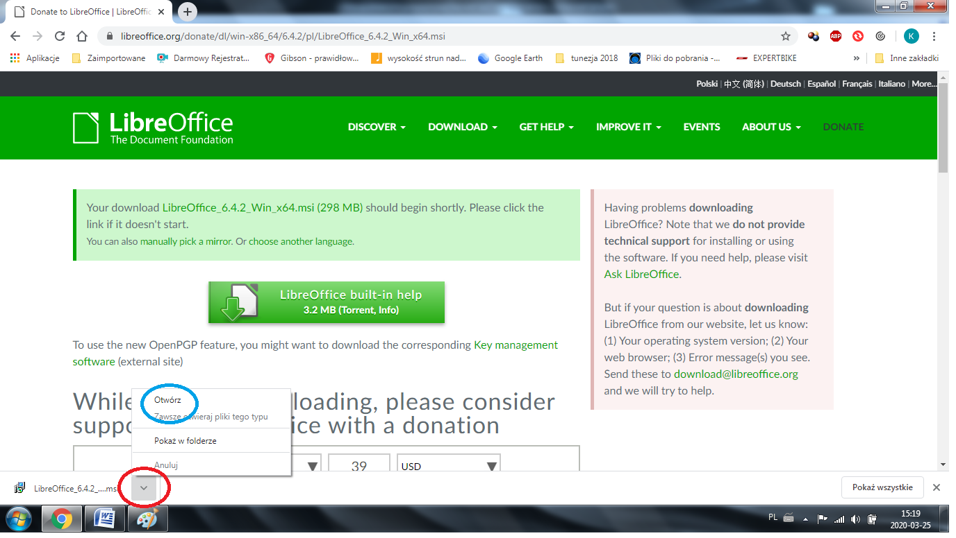

Krok 5.
rozpoczyna nam się instalacja programu - kliknij ikonę uruchom
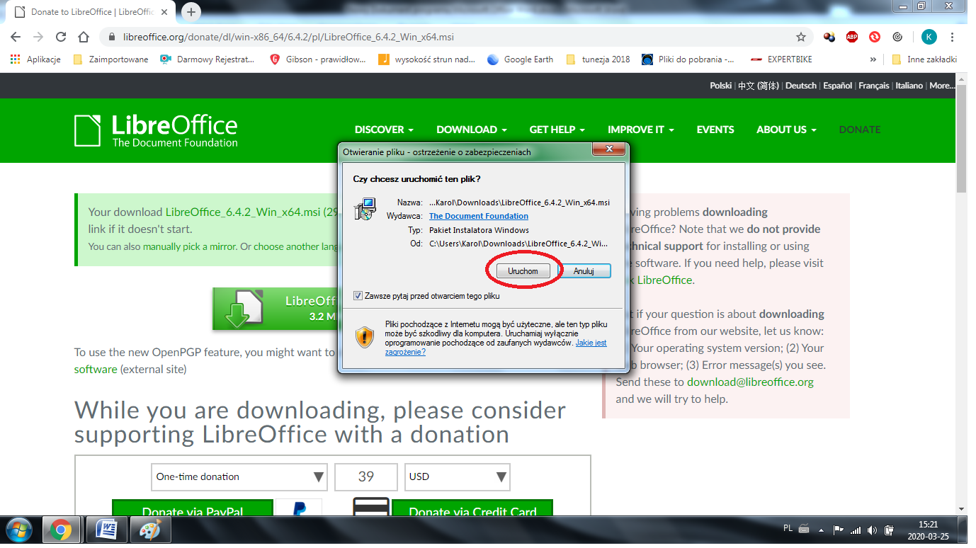
Krok 6
Pojawi się okienko Kreatora instalacji - kliknij w ikonę Dalej

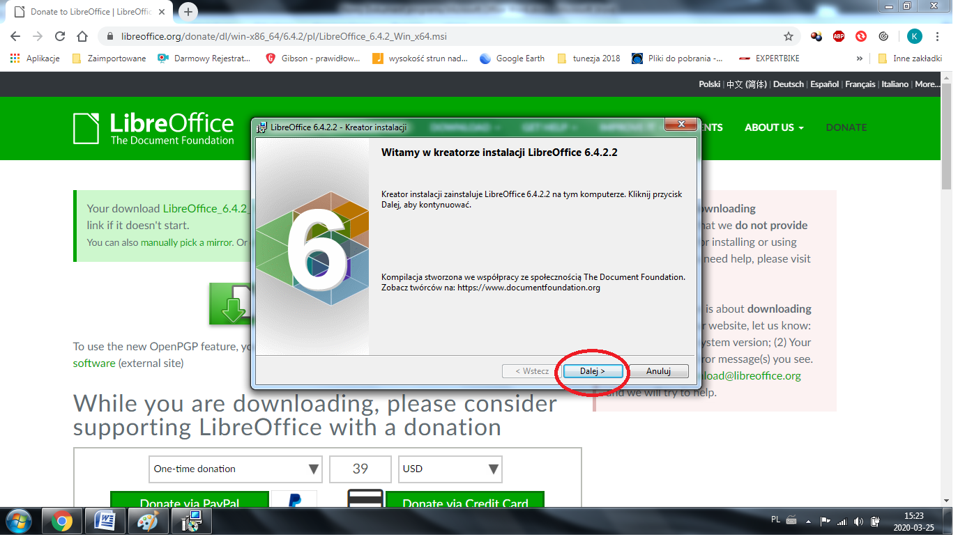

krok 7.
pojawi się zapytanie o typ instalacji zaznaczamy Typowa (kółko czerwone) po czym klikamy Dalej (kółko niebieskie)
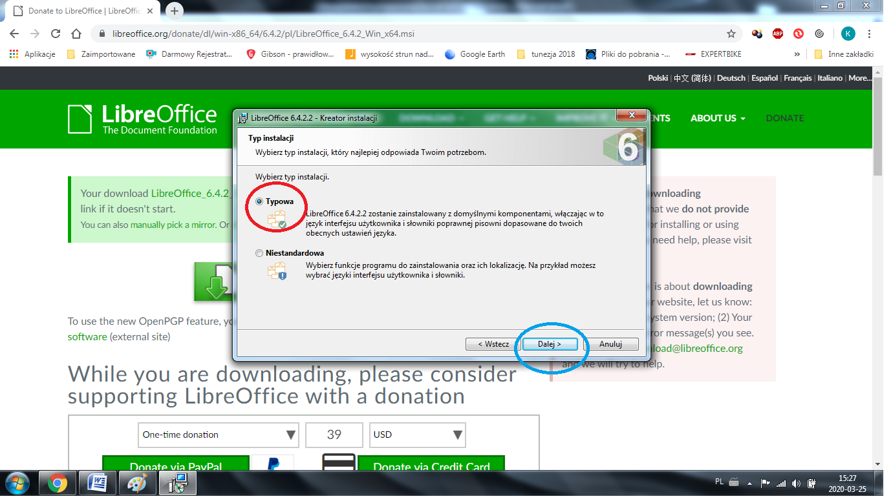
krok 8.
w polu wyboru zaznaczamy Utwórz skrót na pulpicie (kółko czerwone) po czym klikamy Instaluj (kółko niebieskie)
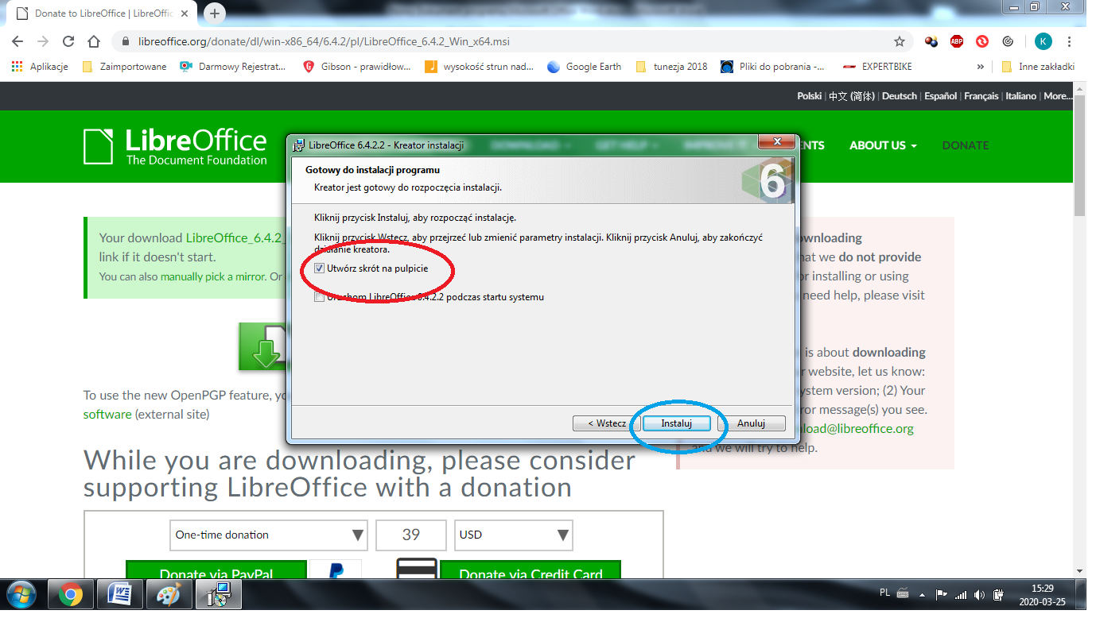

krok 9
Zacznie się instalacja naszego programu
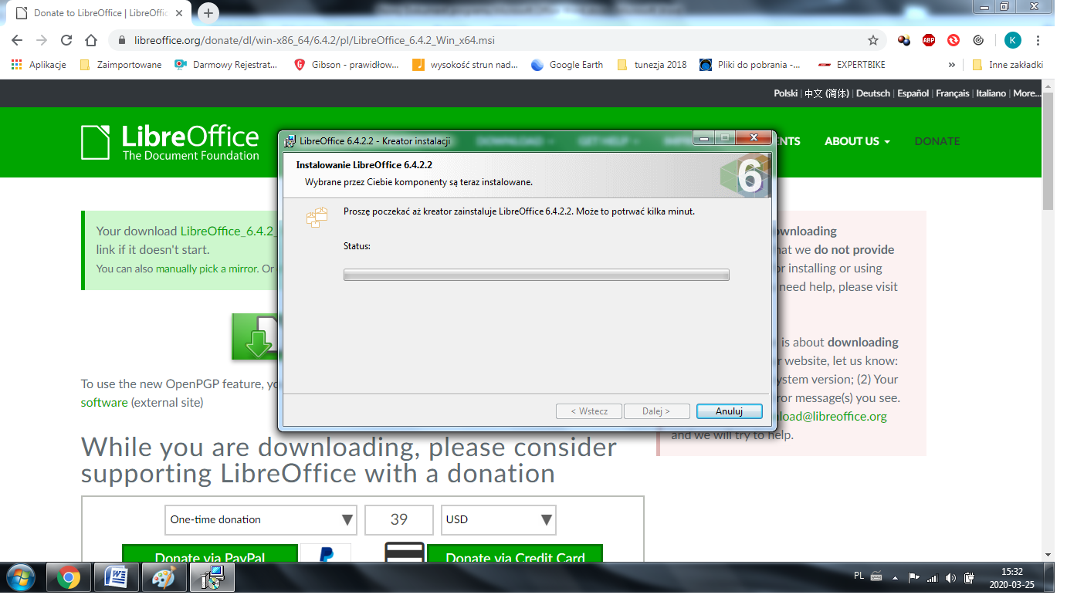
Krok 10
Kreator instalacji zakończony - kliknij zakończ

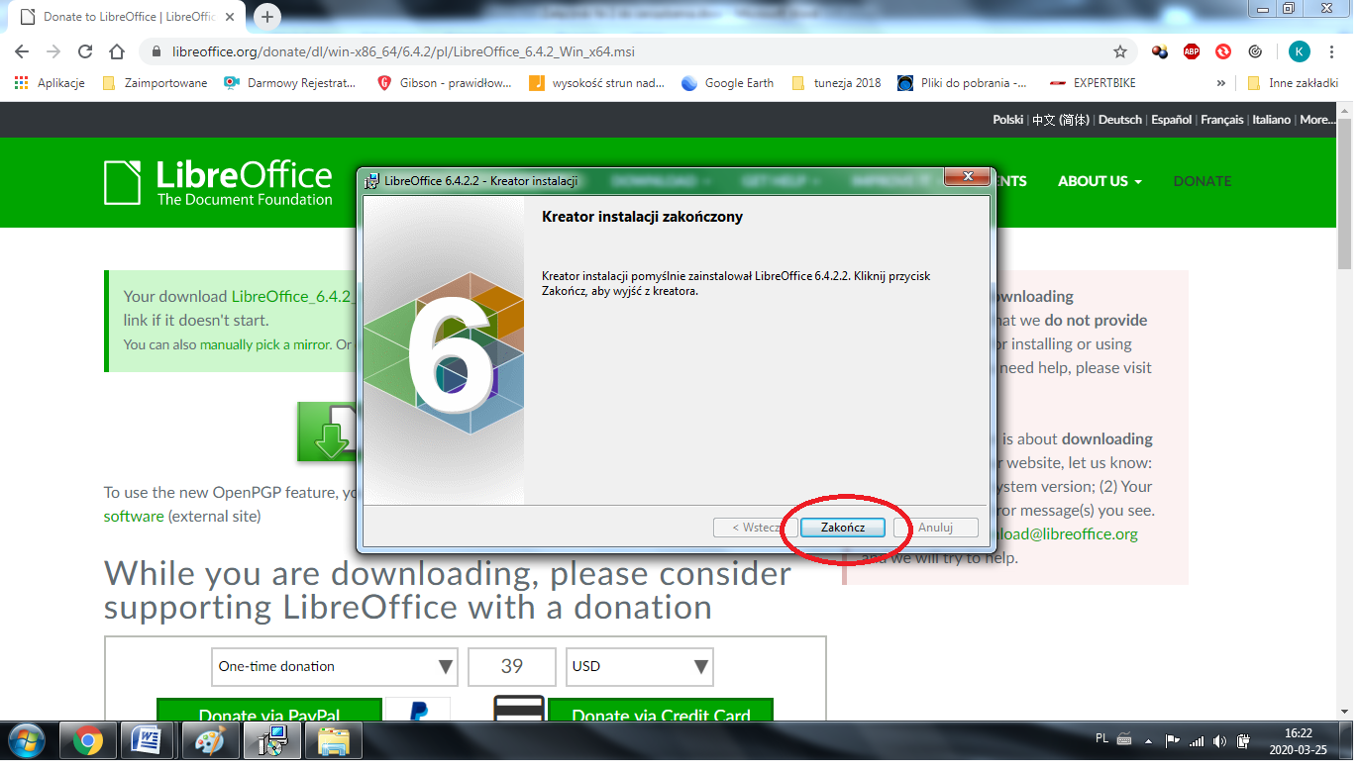

krok 11
Uruchom ponownie komputer - naciśnij Tak
